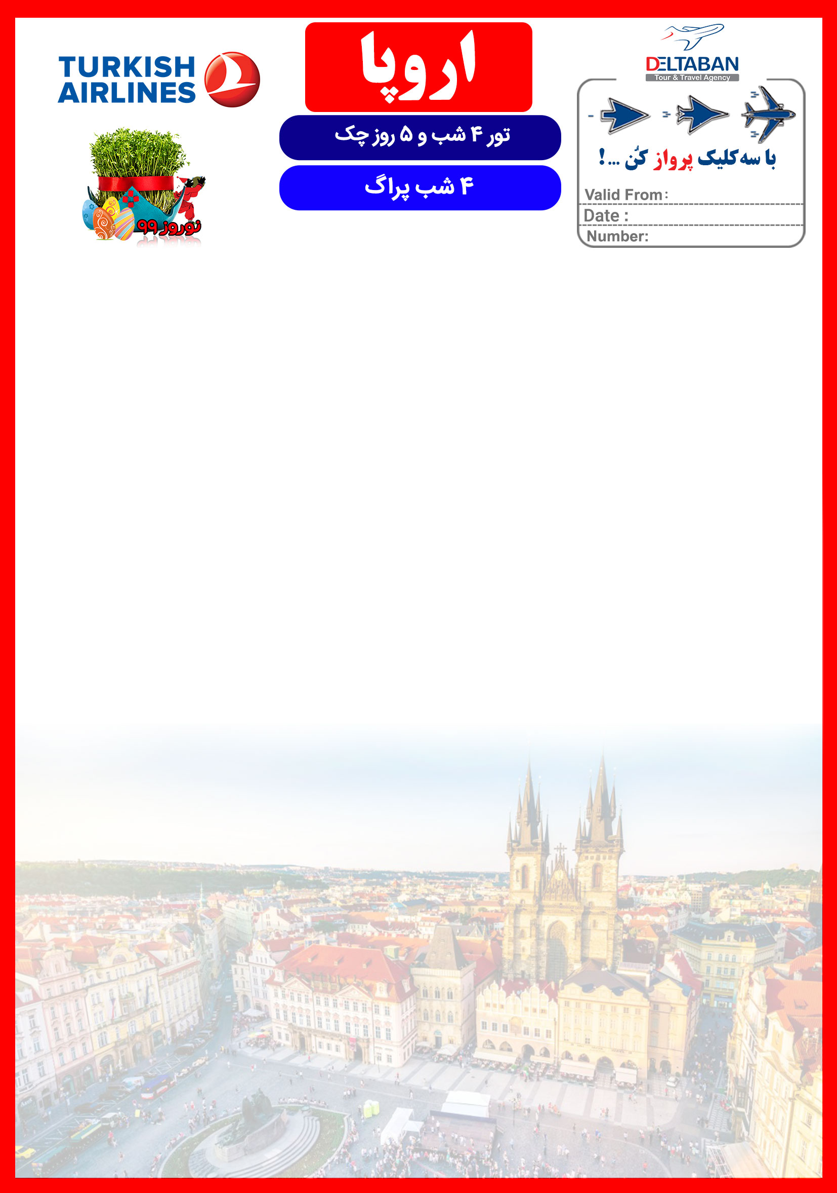

29 DEC

1 JUN & 15 JNU
PRG/JUN/99/01
12 الی 16 خرداد - 26 الی 30 خرداد
هتل | درجه | شهر | تعداد  شب | نفر در اتاق دو تخته  (نفر اضافه) | نفر در اتاق یک تخته | کودک با تخت  (12-4 سال) | کودک بی تخت  (4-2 سال) | نوزاد
Hotel | 4* | پراگ | 4 شب | 690 یورو  +  نرخ پرواز | 990 یورو  +  نرخ پرواز | 490 یورو  +  نرخ پرواز | 390 یورو  +  نرخ پرواز | 90 یورو  +  نرخ پرواز
توجه : پرواز این تور سیستمی بوده و نرخ آن بصورت ریالی به پکیج اضافه می گردد.
امکان جابجایی تور در تاریخ های فوق وجود ندارد و در صورت کنسلی معادل سوخت کامل می باشد.

امتیازات پکیج

- هتل های 4 ستاره مرکز شهر
- 1 گشت شهری
- راهنمای فارسی زبان مجرب از تهران تا پایان سفر

- بیمه مسافرتی تا سقف 50.000 یورو
- انجام کلیه ترانسفرها با اتوبوس توریستی مدرن

خدمات تور

4 شب اقامت در هتل های 4 ستاره با دسترسی های مناسب به مراکز اصلی شهر
1 گشت شهری تمام روز
راهنمای فارسی زبان مجرب از تهران تا پایان سفر
اخذ ویزای شینگن و بیمه مسافرتی تا سقف 50.000 یورو
4 وعده صبحانه بوفه بین المللی
ترانسفر فرودگاهی رفت و برگشت و کلیه گشت های شهری با اتوبوس توریستی مدرن
پرداخت ورودی سفارت

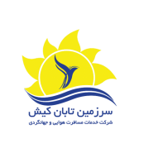
روز اول | 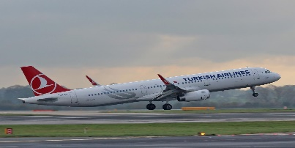  صرف صبحانه در هتل ، گشت شهری تمام روز در پراگ ، بازدید از رودخانه ولتاوا ، پل چارلز ، میدان شهر قدیم پراگ ، میدان "Wenceslas"، قلعه پراگ ، بازدید از درون کلیسای سنت ویتوس و خیابان "Golden Lane"  پرواز از تهران به پراگ ، خوش آمدگویی در فرودگاه ، ترانسفر به هتل محل اقامت در پراگ ، تحویل اتاق ها و ادامه روز در پراگ  برای تمام لحظات شما برنامه داریم
روز دوم
روز سوم | صرف صبحانه در هتل ، روز آزاد در پراگ
روز چهارم | صرف صبحانه در هتل ، روز آزاد در پراگ
روز پنجم | 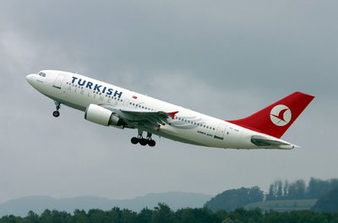  صرف صبحانه در هتل ، ترانسفر به فرودگاه برای پرواز به سمت تهران

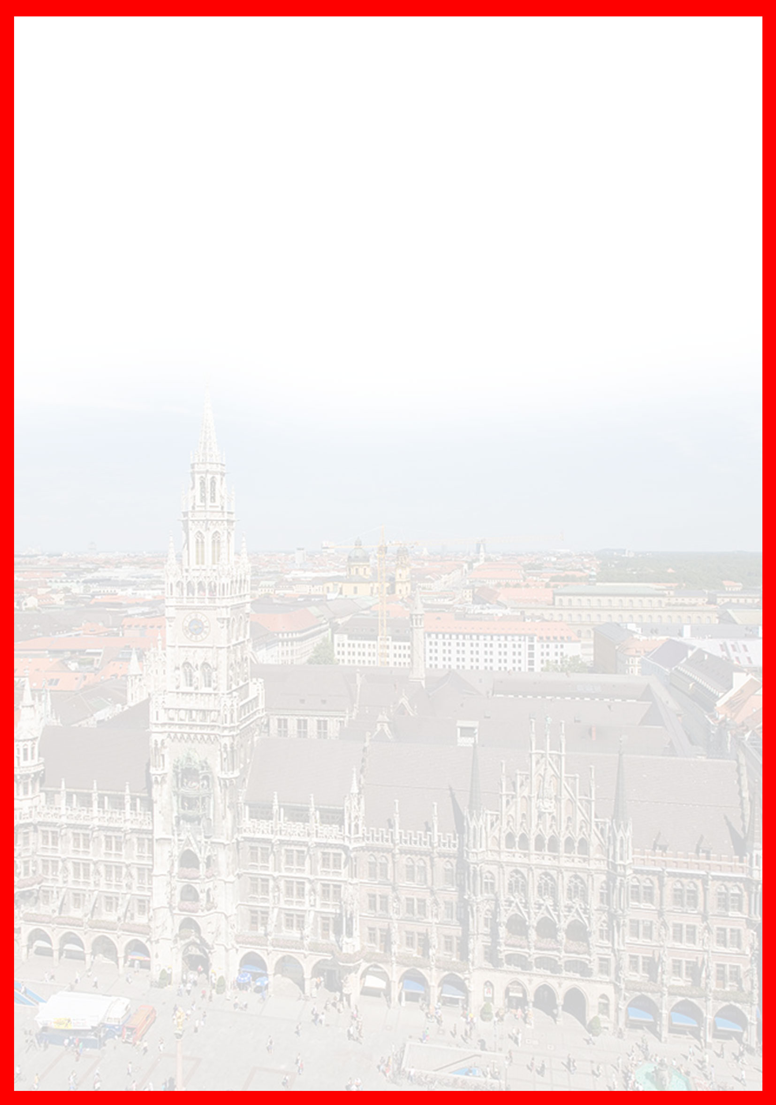

با توجه به نوسانات نرخ ارز، پیشنهاد می گردد کلیه مبلغ تور تسویه گردد.

تذکر:
- هزینه دارالترجمه به عهده مسافرین محترم است .
- مسافر موظف است هنگام ثبت نام کل مبلغ ریالی و 50% مبلغ ارزی را پرداخت نماید.

مدارک مورد نیاز :
- اصل گذر نامه امضا شده با حداقل 7 ماه اعتبار از پایان سفر
- اصل گذرنامه های قدیمی
- دو قطعه عکس رنگی جدید 4/5 * 3/5 با پشت زمینه سفید و تمام رخ که 80% عکس باید از چهره باشد.
- اصل و ترجمه شناسنامه
- دفترچه بیمه
- مدارک اشتغال به کار یا تحصیل
- تمکن مالی و گردش حساب سه ماه اخیر با مهر و امضای بانک به زبان انگلیسی
- اصل سند ملکی ( درصورت موجود بودن ، یک سند ملکی برای هر خانواده و دو سند برای دو مسافر انفرادی که همسفرهستند )
- ضمانت نامه بانکی جهت ضمانت بازگشت از سفر
- ترجمه کلیه مدارک به زبان انگلیسی و هزینه ترجمه به عهده مسافر میباشد.
- حداقل زمان، جهت دریافت روادید، سه هفته می باشد.
تمامی مدارک مسافران باید به بخش ویزای دلتابان تحویل گردد.

توجه
- تمامی هتل ها براساس اولین نوع اتاق، (استاندارد، حداکثر 22 متر) گارانتی شده است.

شرایط کنسلی
- با توجه به اینکه هتل ها گارانتی می باشند، امکان کنسل و یا تغییر تاریخ تور میسر نیست.
- درصورت ریجکت شدن ویزای مسافر طبق قوانین ایرلاین و هتل گارانتی اعمال نظر خواهد شد.

نکات مهم :
- مسافران موظف هستند در موعد تعیین شده جهت انگشت نگاری در سفارت حضور داشته باشند و تغییر تاریخ وقت سفارت به هیچ عنوان امکان پذیر نمی باشد.
- مسئولیت کنترل گذرنامه از جهت اعتبار و ممنوعیت خروج از کشور، به عهده مسافر و یا آژانس همکار می باشد.
- مسافرین ملزم به اجرای دقیق برنامه سفر انتخابی هستند و به هیچ وجه تغییری در تاریخ، محل اقامت و..... امکان پذیر نیست. مواردی مانند NO SHOW (عدم ورود به هتل در تاریخ مقرر) و EARLY CHECK OUT (خروج پیش از موعد)، جزء عدم حسن انجام کار بوسیله مسافر محسوب شده و موجب ضبط ضمانت نامه بازگشت مسافر می شود.
- در صورت تاخیر و یا عدم صدور روادید از طرف سفارت مربوطه، هیچگونه مسئولیتی متوجه آژانس نبوده و جرایم طبق قوانین ایرلاین و کارگزارمربوطه اخذ خواهد شد.
- امکان جابجایی هتل ها وجود دارد و در صورت جابجایی، هتل با سطح کیفی مشابه یا بالاتر ارائه می گردد.
- ارائـه ضمانت بازگشت مسافر حداقل از مبـلغ 70 میلیون تومان ( خانواده ) و 100 میلیون تومان برای هـر نفر ( مجرد ) به صورت چـک رمزدار و یا ضمانت نـامه بانکی
در زمان ثبت نام الزامی است که پس از بررسی مدارک، در صورت نیاز به ضمانت نامه های بیشتر متعاقباً اعلام می گردد.
- تمامی گشت ها بدون کم و کاست انجام می شود، ولی امکان جابه جایی برنامه ها وجود دارد.
- درصورتی که مسافران تمایل داشته باشند از گشت های دیگری بهره مند شوند، می توانند درخواست خود را به آژانس ارائه نمایند.

